

分布式与云计算

实验报告

|  |  |
| --- | --- |
| 姓 名： | 谭哲文 |
| 学 号： | 8202191123 |
| 学 院： | 计算机学院 |
| 专业班级： | 计科2105 |
| 指导教师： | 余腊生 |

本科生院制

2024年6月

**虚拟机的使用与Linux系统的安装**

**VMware 下载和安装**

VMware 中国 - 交付面向企业的数字化基础 | CN

VMware 有两个版本，分别是 VMware Workstation Pro 和 VMware Workstation Player。

Player 是免费版本，只能用于非商业用途，适合个人学习。

Pro 是商业版本，功能最强大，付费以后才能使用。

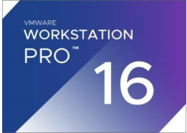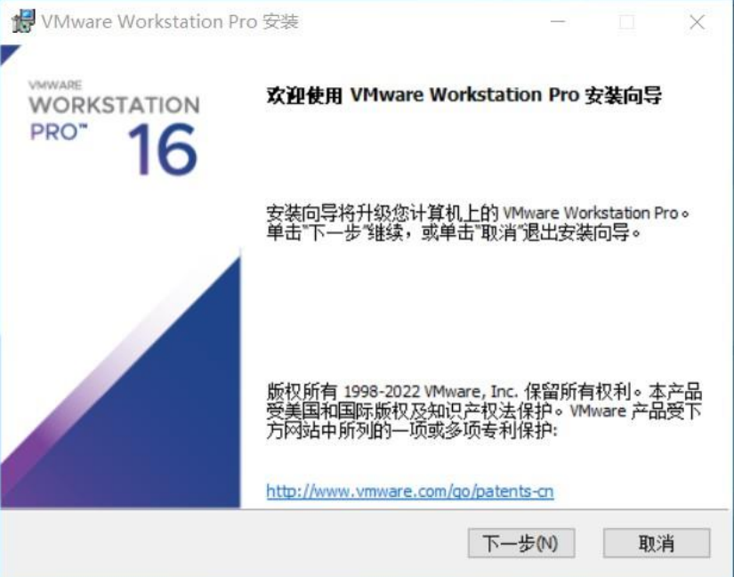

VMware 的部署安装直接下一步到底即可，不过注意可以自定义安装路径。

**VMware 安装 Linux 系统**

启动 VMware，进入其主界面

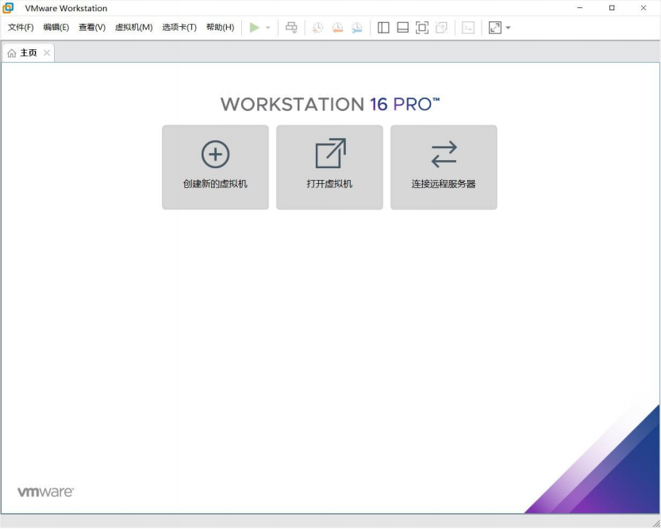

点击“创建新的虚拟机”，进入虚拟机设置向导界面，建议选择“典型（推荐）”。

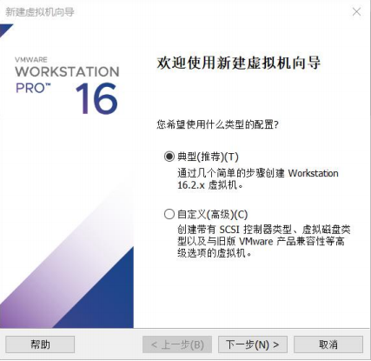

点击“下一步”，进入“安装操作系统”界面，若已提前准备好 Linux 系统的映像文件 （.iso 文件），此处可选择“安装程序光盘映像文件”，并通过“浏览”按钮找到要安装Linux 系统的 iso 文件；否则选择“稍后安装操作系统”。

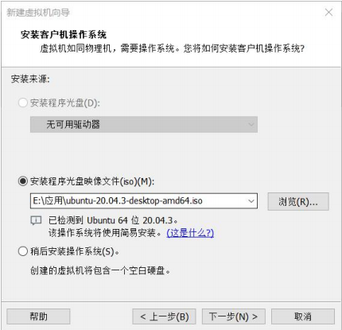

进入"指定磁盘容量"界面。默认虚拟硬盘大小为 20GB（虚拟硬盘会以文件形式存放在虚拟机系统安装目录中）。虚拟硬盘的空间可以根据需要调整大小，但不用担心其占用的空间，因为实际占用的空间还是以安装的系统大小而非此处划分的硬盘大小为依据的。

比如你设定了硬盘容量为 20GB，但是安装 Linux 只用了 4GB，那么实际上只会在你的Windows 分区中占用 4GB 的空间，占用空间会随着虚拟机系统使用的空间增加而增加。

此“指定磁盘容量”界面保持默认设置即可。

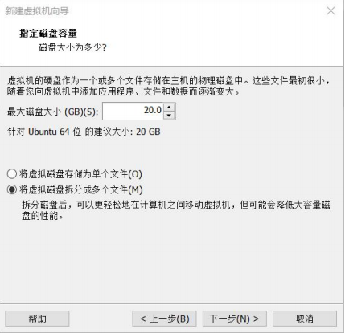

VMware 提供的网络连接有 5 种，分别是"桥接模式"、"NAT 模式"、"仅主机模式"、"自定

义"和"LAN 区段"：

1. 桥接模式：相当于虚拟机的网卡和宿主机的物理网卡均连接到虚拟机软件所提供的

VMnet0 虚拟交换机上，因此虚拟机和宿主机是平等的，相当于一个网络中的两台计算机。这种

设置既可以保证虚拟机和宿主机通信，也可以和局域网内的其他主机通信， 还可以连接Internet，是限制最少的连接方式，推荐新手使用。

2. NAT 模式：相当于虚拟机的网卡和宿主机的虚拟网卡 VMnet8 连接到虚拟机软件所提供

的 VMnet8 虚拟交换机上，因此本机是通过 VMnet8 虚拟网卡通信的。在这种网络结构中，

VMware 为虚拟机提供了一个虚拟的 NAT 服务器和一个虚拟的 DHCP 服务 器，虚拟机利用这两

个服务器可以连接到 Intemet。所以，在正常情况下，虚拟机系统只要设定自动获取 IP 地址，

就能既和宿主机通信，又能连接到 Internet 了。但是这种设置不能连接局域网内的其他主机。

3. 仅主机模式：宿主机和虚拟机通信使用的是 VMware 的虚拟网卡 VMnet1，但是这种连接

没有 NAT 服务器为虚拟机提供路由功能，所以仅主机网络只能连接宿主机，不能连接局域网，

也不能连接 Internet 网络。

4. 自定义网络：可以手工选择使用哪块虚拟机网卡。如果选择 Vmnet1，就相当于桥接网络；

如果选择 VMnet8，就相当于 NAT 网络。

5. LAN 区段：这是新版 VMware 新增的功能，类似于交换机中的 VLAN（虚拟局域网）， 可

以在多台虚拟机中划分不同的虚拟网络。

